# Chap. 2 : Les lois de Newton sur le mouvement

***Capacités exigibles :***

* Justifier qualitativement la position du centre de masse d’un système, cette position étant donnée
* Discuter qualitativement du caractère galiléen d’un référentiel d’étude
* Utiliser la seconde loi de Newton dans des situations variées pour en déduire :
  + Le vecteur accélération du centre de masse, les forces appliquées au système étant connues
  + La résultante des forces appliquée au système, le mouvement du centre de masse étant connue

Pour Newton, les lois qui régissent le mouvement des corps sont universelles : elles s’appliquent aussi bien sur Terre que n’importe où dans l’Univers. Au XVII eme siècle, Newton édicta trois lois qui permettent de prévoir la trajectoire d’un système.

## Les forces

Le mouvement d’un corps est influencé par les forces exercées sur lui par le milieu extérieur. Les forces sont représentées par des vecteurs (voir le rappel sur la représentation des forces- TP1-Chap 1)

## Première loi de Newton ou principe d’inertie :

1. Enoncé

|  |
| --- |
| Dans un référentiel galiléen*, le centre de masse d’un système isolé (= soumis à aucune force) ou pseudo-isolé (= soumis à des forces qui se compensent) à un vecteur vitesse constant (repos ou mouvement rectiligne uniforme). |

**\*Un référentiel est dit galiléen si le principe d’inertie s’y applique (c.a.d. si un système isolé ou pseudo-isolé persévère dans son état de repos ou de mouvement rectiligne uniforme).**

*Rq : Les référentiels terrestres, géocentriques et héliocentrique peuvent être considérés comme galiléens pr des études de mvt de courte durée.*

1. Complément sur le centre de masse

On l’a dit, le centre de masse (ou centre d'inertie) du système correspond au point du système qui a la trajectoire la plus simple. Rigoureusement, c’est le point autour duquel la masse du système est répartie de façon homogène. C’est le seul point du système auquel on peut toujours appliquer le principe d’inertie.

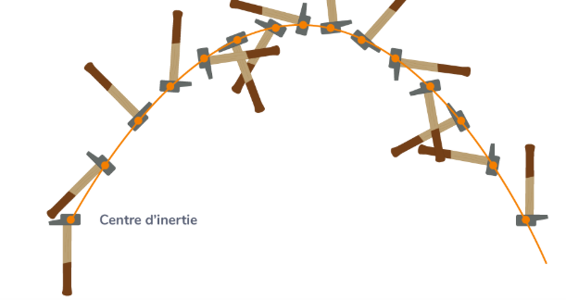

## Deuxième loi de Newton ou principe fondamental de la dynamique :

|  |
| --- |
|  |

**Conséquence : A partir de la seconde loi on retrouve la première**

## 4) Troisième loi de Newton ou principe des actions réciproques :

A et B étant deux corps en interaction, la force $\vec{F_{B/A}}$ exercée par B sur A et la force $\vec{F_{A/B}}$ exercée par A sur B ont même direction et même valeur mais sont de sens opposés.

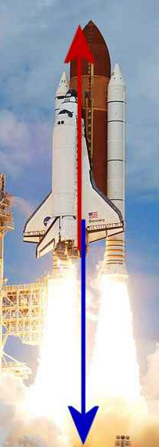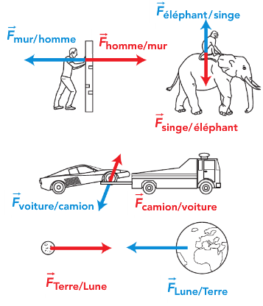

$$\vec{F_{B/A}}= - \vec{F_{A/B}}$$

**Exercices :**

**Exercice 1 : Revoilà la fronde**

**Exercice 2 :**

**Exercice 3 :**

**Exercice 4 :**

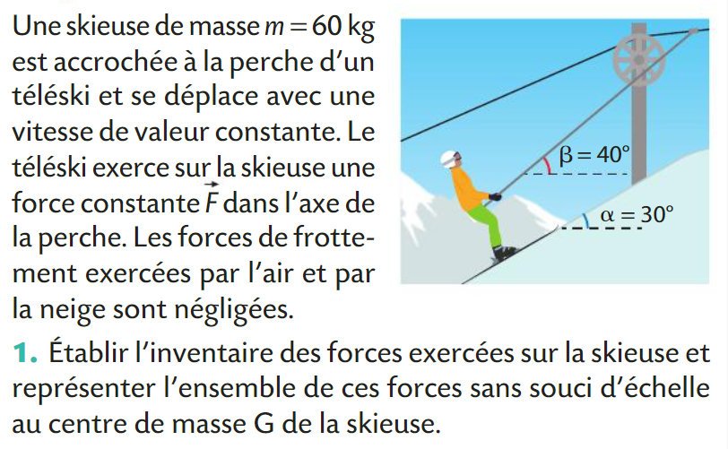

**Correction Ex4 :**

**1-**

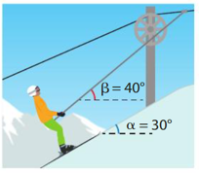

En bleu : Le poids

En noir : La réaction de la piste

En orange : La force de la perche

2- Les coordonnées des forces dans le repère (O,X,Y) en vert ci-dessus est :

car le vecteur poids fait un angle de 30° avec la verticale et que sa projection sur l'axe horizontale ainsi que sa projection sur l'axe verticale sont opposé au sens des axes du repère (d'où les signes négatifs).

Py <0

PX <0

$\vec{R}\left(\begin{aligned}0 \\ R\end{aligned}\right)$

$\vec{F}\left(\begin{aligned}F×\cos\left(β-α\right) \\ F×\sin\left(β-α\right)\end{aligned}\right)$ car de la perche fait un angle de 10° avec l'horizontal

3- d'après la seconde loi de newton; si $\vec{v}$ est un vecteur constant alors $\vec{a}$ = $\vec{0}$ et donc :

$$\sum{\vec{F_{ext}}= \vec{0}}$$

Soit $\vec{R}+\vec{F}+\vec{P}= \vec{0}$

Soit $\left(\begin{aligned}0 \\ R\end{aligned}\right)+\left(\begin{aligned}-m×g×sinα \\ -m×g×cosα\end{aligned}\right)+\left(\begin{aligned}F×\cos\left(β-α\right) \\ F×\sin\left(β-α\right)\end{aligned}\right)=\left(\begin{aligned}0 \\ 0\end{aligned}\right)$

La ligne du haut conduit donc à l'égalité : $-m×g×sinα$ + $F×\cos\left(β-α\right)=0$

D'où : $F= \frac{m×g×sin⁡(α)}{cos⁡(β-α)}= \frac{60×9,81×sin⁡(30)}{cos⁡(40-30)}=299 N$

**TP : Première vérification de la seconde loi de Newton**

**Capacités exigibles :**

* Tracer des vecteurs accélération à l'aide du langage Python
* Utiliser la seconde loi de Newton dans des situations variées pour en déduire : Le vecteur accélération du centre de masse, les forces appliquées au système étant connues

**Document 1 : Rappel de première : La seconde loi de Newton approchée**

Soit un système soumis à un ensemble d'actions extérieures modélisées par des forces. On note $\sum{\vec{F_{ext}}}$ la somme vectorielle de ces forces. Alors en première approximation on a la relation suivante :

$$\sum{\vec{F_{ext}}}=m×\frac{∆\vec{v}}{∆t}$$

Où m est la masse du système en kg

Et $\frac{∆\vec{v}}{∆t}$ est la variation du vecteur vitesse par unité de temps

***Conséquences :***

***1- Les vecteurs $\sum{\vec{F_{ext}}}$***  *et $∆\vec{v}$ sont colinéaires et ont même sens*

***2- La variation de vitesse par unité de temps vaut : $\left(\frac{∆v}{∆t}\right)=\frac{\sum{F_{ext}}}{m}$***

**Document 2 : Vidéo para20**

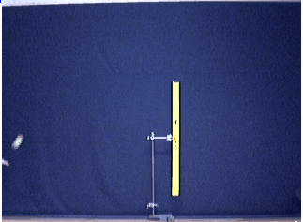

**Document 2 : Protocole pour mettre en œuvre le programme "tracer de vecteurs accélération"**

* Ouvrir le logiciel Mu présent sur votre PC
* A partir de Mu, ouvrir le programme "tracer de vecteurs acceleration.py"
* Ouvrir Avimeca
* Etudier la vidéo para20 à l’aide d’Avimeca
* Copier le tableau dans le press papier
* Ouvrir excel
* Faire CTRL + V sur la case A1
* Sélectionner tous les nombres du tableau et pour l'écriture sélectionner "standard" afin de faire disparaitre toutes les puissances de 10 qui ne sont pas prises en charge par Mu
* Remplacer toutes les virgules par des points (en utilisant la fonction rechercher et remplacer d'excel) car Mu ne prend pas en charge les virgules
* Enregistrer sur le bureau le fichier sous le nom "avimeca" en tant que fichier .csv (separateur point virgule)
* Faire un clic droit sur le fichier avimeca et ouvrir l’onglet « propriétés »
* Copier le chemin d’accès au fichier et le coller à la ligne 71 entre les guillemets en prenant soin de remplacer les \ par des /
* Lancer le programme depuis Mu

**Questions :**

1. Document 1 :
   1. Pour quelle raison la loi donnée dans ce document est une approximation ?
   2. Proposer la notation exacte de la seconde loi de Newton.
   3. Choisir les affirmations exactes :

A) Le vecteur accélération du système et le vecteur somme des forces sont toujours perpendiculaires

B) Le vecteur accélération du système et le vecteur somme des forces sont colinéaires et de même sens

C) Le vecteur accélération du système et le vecteur somme des forces sont colinéaires mais de sens opposé

D) L'accélération du système vaut : $\vec{a}=\sum{\vec{F_{ext}}}×m$

E) L'accélération du système vaut : $\vec{a}=\frac{\sum{\vec{F_{ext}}}}{m}$

1. Ouvrir la vidéo para20 via le logiciel avimeca et repérer le centre de masse de la balle de la première image à l’avant-dernière (**prenez un repère orienté vers le haut et la droite et dont l'origine sera placée au sol et au niveau de la balle sur l'image 1. Pour l'étalonnage, la règle fait 1m**)
2. Appliquer la seconde loi de Newton à la balle et déterminer la direction et le sens de son vecteur accélération (on négligera les frottements).
3. a) Choisir la relation qui permet de calculer la valeur de la vitesse au point i pour un mouvement unidimensionnel sur une chronophotographie.

$v\left(i\right)=(x\left(i+1\right)-x\left(i\right))×∆t$

$v\left(i\right)=\frac{x\left(i+1\right)-x\left(i\right)}{∆t}$

$v\left(i\right)=\frac{x\left(i\right)-x\left(i+1\right)}{∆t}$

$v\left(i\right)=\frac{dx\left(i\right)}{dt}$

|  |  |  |
| --- | --- | --- |
|  | APPEL 1 |  |
| 🖐 | Appeler le professeur pour lui présenter votre choix | 🖐 |

1. Compléter le programme Python lignes 24 et 25, au niveau de la fonction "calcul_acceleration" pour calculer les coordonnées du vecteur accélération (vous pouvez vous inspirez de la fonction "calcul_vitesse")

|  |  |  |
| --- | --- | --- |
|  | APPEL 2 |  |
| 🖐 | Appeler le professeur pour lui présenter votre réponse | 🖐 |

1. Suivre le protocole du document 2 pour faire tourner le programme.
2. Comparer le résultat expérimental de la question 4 et la prédiction théorique de la question 2